Теннис үйірмесінен ақпарат

Березняковка орта мектебінде қысқы демалыс уақытында теннис үйірмесінен 5-7 және 8-11 сыныптар арасында мектеп біріншілігі өтті. Оған жалпы саны 16 оқушы қатысты. 5-7 сыныптар арасында 6 оқушы, 8-11 сыныптар арасында 10 оқушы қатысты. Ойын жекелей ұтыс ұпайларымен есептеліп жеңімпаз оқушылар грамоталармен марапатталды.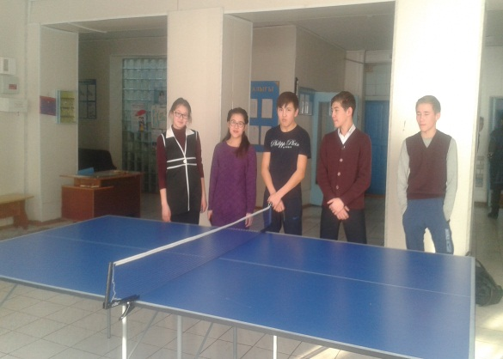 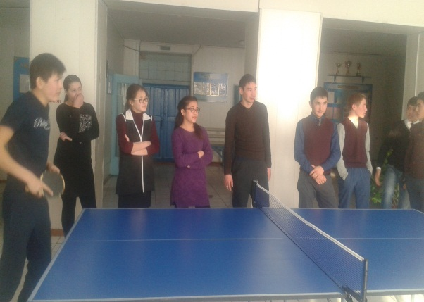

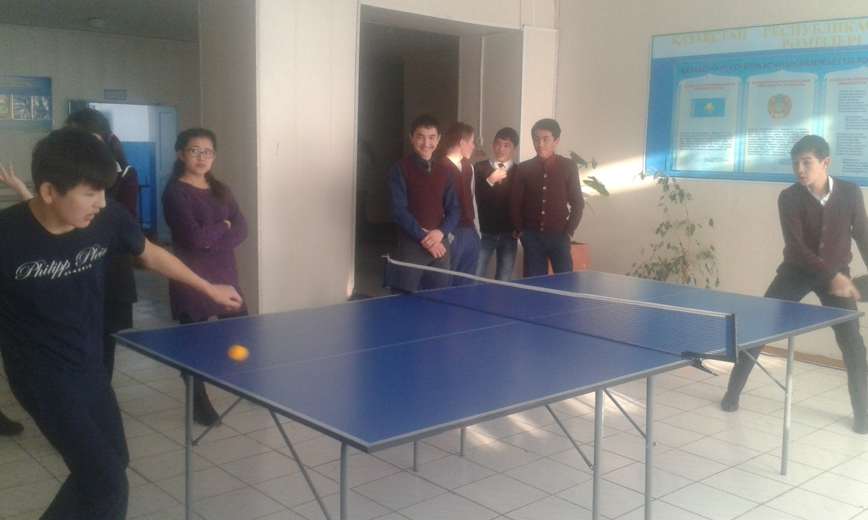

Орындаған: Аят Ж